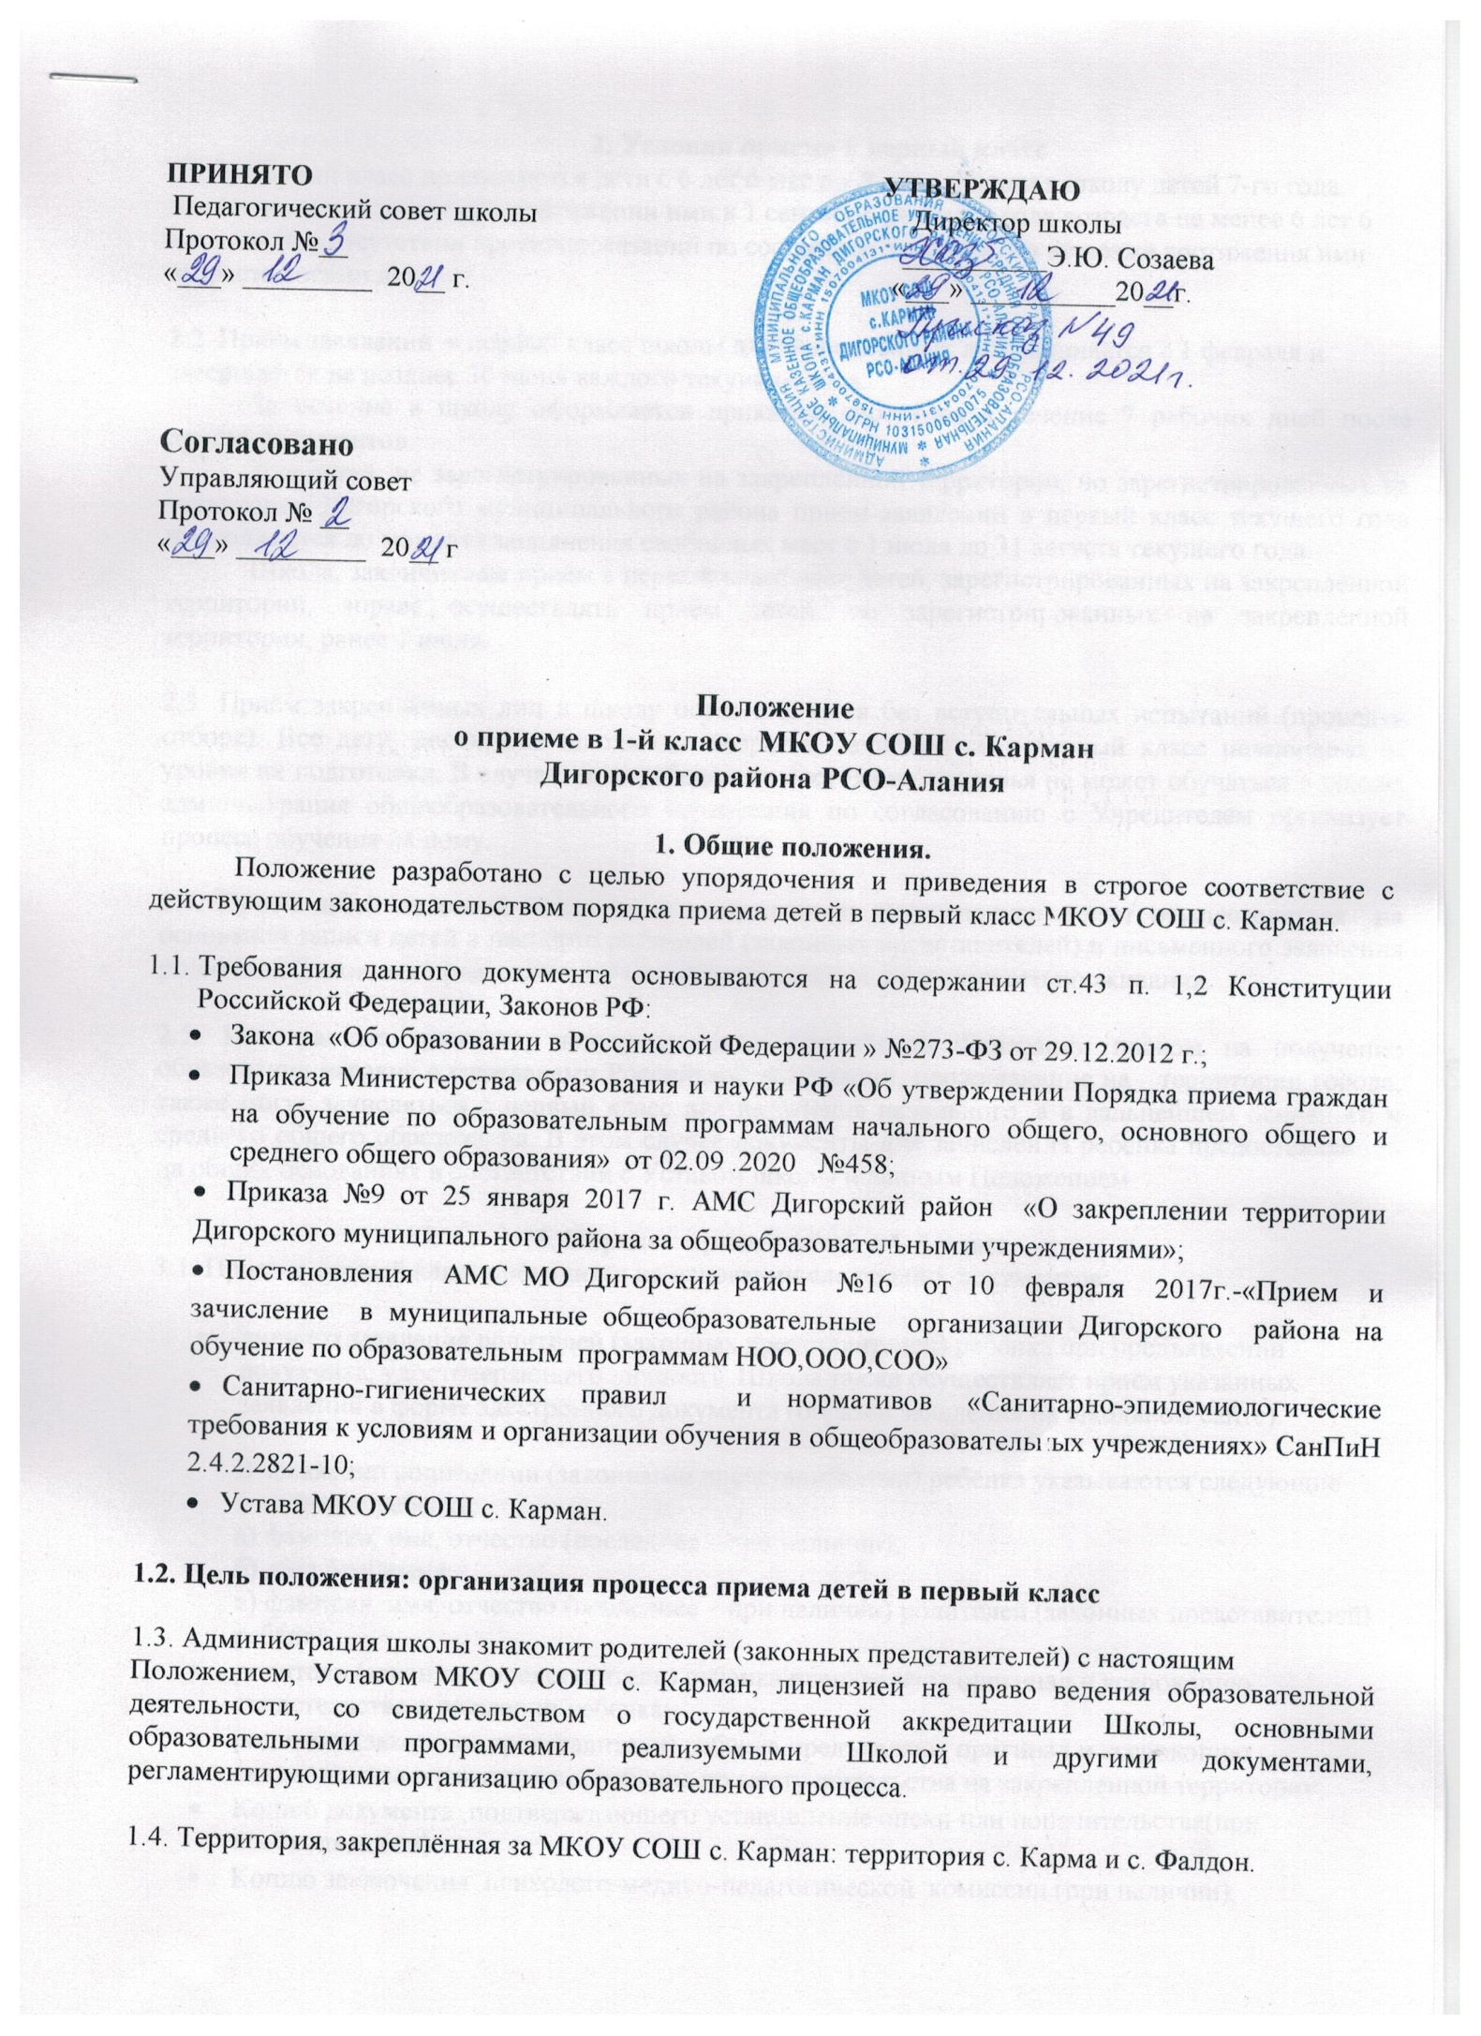

2. Условия приема в первый класс
2.1. В первый класс принимаются дети с 6 лет 6 мес.до 8-лет. Прием в школу детей 7-го года жизни осуществляется при достижении ими к 1 сентября учебного года возраста не менее 6 лет 6 месяцев при отсутствии противопоказаний по состоянию здоровья, но не позже достижения ими возраста восьми лет.

2.2. Приём заявлений в первый класс школы для закреплённых лиц начинается с 1 февраля и завершается не позднее 30 июня каждого текущего года.
Зачисление в школу оформляется приказом директора в течение 7 рабочих дней после приёма документов.
Для детей, не зарегистрированных на закреплённой территории, но зарегистрированных на территории Дигорского муниципального района приём заявлений в первый класс текущего года продолжается до момента заполнения свободных мест с 1 июля до 31 августа текущего года.
Школа, закончившая приём в первый класс всех детей, зарегистрированных на закреплённой территории, вправе осуществлять приём детей, не зарегистрированных на закреплённой территории, ранее 1 июля.

2.3. Приём закреплённых лиц в школу осуществляется без вступительных испытаний (процедур отбора). Все дети, достигшие школьного возраста, зачисляются в первый класс независимо от уровня их подготовки. В случае, если ребенок по состоянию здоровья не может обучаться в школе, администрация общеобразовательного учреждения по согласованию с Учредителем организует процесс обучения на дому.

2.4. Прием детей из семей беженцев и вынужденных переселенцев может осуществляться на основании записи детей в паспорте родителей (законных представителей) и письменного заявления родителей (законных представителей) с указанием адреса фактического проживания.

2.5. Иностранные граждане, пользующиеся в Российской Федерации правом на получение образования наравне с гражданами Российской Федерации, проживающие на территории города, также могут зачисляться в первый класс для получения начального, а в дальнейшем основного и среднего общего образования. В этом случае документы для зачисления ребенка предоставляются на общих основаниях в соответствии с Уставом школы и данным Положением.

3. Порядок приема детей в 1-й класс.
3.1. Прием в первый класс проводится на основании следующих документов:

- личного заявления родителей (законных представителей) ребёнка при предъявлении документа, удостоверяющего личность. Школа также осуществляет приём указанных заявлений в форме электронного документа (образец заявления на школьном сайте).

В заявлении родителями (законными представителями) ребёнка указываются следующие сведения о ребёнке:
а) фамилия, имя, отчество (последнее – при наличии);
б) дата рождения;
в) фамилия, имя, отчество (последнее – при наличии) родителей (законных представителей) ребёнка.
- родители (законные представители) ребёнка предъявляют оригинал и ксерокопию свидетельства о рождении ребенка;
- родители (законные представители) ребёнка предъявляют оригинал и ксерокопию свидетельства о регистрации ребёнка по месту жительства на закреплённой территории;
- Копию документа ,подтверждающего установление опеки или попечительства(при необходимости).
- Копию заключения психолого-медико-педагогической комиссии (при наличии).
- Справку с места работы родителя(ей) (законных представителей) ребенка (при наличии права внеочередного или первоочередного приема на обучение).
Образец заявления о приеме на обучение размещается на официальном сайте школы в сети Интерне.

3.2. Родители (законные представители) ребёнка, являющегося иностранным гражданином или лицом без гражданства, дополнительно предъявляют заверенные в установленном порядке копии документа, подтверждающего родство заявителя (или законность представления прав обучающегося), и документа, подтверждающего право заявителя на пребывание в Российской Федерации.
Иностранные граждане и лица без гражданства, в том числе соотечественники за рубежом, все документы представляют на русском языке или вместе с заверенным в установленном порядке переводом на русский язык.

3.3. Документы, представленные родителями (законными представителями), регистрируются ответственным за прием документов в журнале приема заявлений в первый класс.
3.4.Зачисляются в первый класс:
- дети, проживающие на территории Дигорского муниципального района в лице Управления образования Администрации Дигорского муниципального района за школой, и имеющие право на получение общего образования.

3.5. Во внеочередном порядке предоставляются места в школе:

- детям судей;
- детям прокуроров;
- детям сотрудников Следственного комитета.

3.5.1. В первоочередном порядке предоставляются места:

- детям военнослужащих;
- детям сотрудников полиции;

- детям сотрудника полиции, погибшего (умершего) вследствие увечья или иного повреждения здоровья, полученных в связи с выполнением служебных обязанностей;

- детям сотрудника полиции, умершего вследствие заболевания, полученного в период прохождения службы в полиции;

- детям гражданина Российской Федерации, уволенного со службы в полиции вследствие увечья или иного повреждения здоровья, полученных в связи с выполнением служебных обязанностей и исключивших возможность дальнейшего прохождения службы в полиции;

- детям гражданина Российской Федерации, умершего в течение одного года после увольнения со службы в полиции вследствие увечья или иного повреждения здоровья, полученных в связи с выполнением служебных обязанностей, либо
вследствие заболевания, полученного в период прохождения службы в полиции, исключивших возможность дальнейшего прохождения службы в полиции;

- детям, находящимся (находившимся) на иждивении сотрудника полиции, гражданина Российской Федерации;

- детям сотрудников органов внутренних дел, не являющихся сотрудниками полиции проживающих в микрорайоне школы;
- детям сотрудников, имеющих специальные звания и проходящих службу в
учрежденияхиорганахуголовно-исполнительнойсистемы,органах

принудительного исполнения Российской Федерации, федеральной противопожарной службе Государственной противопожарной службы и таможенных органах Российской Федерации (сотрудник);
- детям сотрудника, погибшего (умершего) вследствие увечья или иного повреждения здоровья, полученных в связи с выполнением служебных обязанностей;

- детям сотрудника, умершего вследствие заболевания, полученного в период прохождения службы в учреждениях и органах;

- детям гражданина Российской Федерации, уволенного со службы в учреждениях и органах вследствие увечья или иного повреждения здоровья, полученных в связи с выполнением служебных обязанностей и исключивших возможность дальнейшего прохождения службы в учреждениях и органах;

- детям гражданина Российской Федерации, умершего в течение одного года после увольнения со службы в учреждениях и органах вследствие увечья или иного повреждения здоровья, полученных в связи с выполнением служебных обязанностей, либо вследствие заболевания, полученного в период прохождения службы в учреждениях и органах, исключивших возможность дальнейшего прохождения службы в учреждениях и органах;

- детям, находящимся (находившимся) на иждивении сотрудника, гражданина Российской Федерации.

- детям проживающим в одной семье и имеющие общее место жительства имеют право преимущественного приема на обучение по образовательным программам начального общего образования, в которых обучаются их братья и (или) сестры.

3.5. Прием детей с ограниченными возможностями здоровья осуществляется на обучение по адаптированным образовательным программам с согласия родителей (законных представителей) на основании рекомендаций психолого-медико-педагогической комиссии.

Для закреплённых лиц, не достигших четырнадцати лет или находящихся под опекой, местом жительства признаётся место жительства их законных представителей – родителей, усыновителей или опекунов. При раздельном проживании родителей место жительства закреплённых лиц устанавливается соглашением родителей, при отсутствии соглашения спор между родителями разрешается судом.
Регистрация по месту жительства закреплённых лиц, не достигших четырнадцати лет и проживающих вместе с родителями (усыновителями, опекунами), осуществляется с выдачей свидетельства о регистрации по месту жительства

- закреплённым лицам может быть отказано в приёме только по причине отсутствия свободных мест в школе. В случае отказа в предоставлении места в школе родители (законные представители) для решения вопроса об устройстве ребёнка в другое образовательное учреждение обращаются в Управление образования Администрации Дигорского муниципального района.

3.6. Первичное комплектование первых классов проходит до 31 мая, окончательное - проводится до 31 августа текущего года.

4. Работа с родителями (законными представителями)
4.1. Работа с родителями (законными представителями) включает в себя следующие
этапы:
- организационное родительское собрание (февраль)
- индивидуальные консультации педагогов (апрель, май)
- классные родительские собрания (июнь)

5.Контроль над выполнением настоящего положения
5.1. Контроль над проведением приема и формирования первых классов возлагается на
заместителя директора по учебно работе.

5.2. Общее руководство приема детей в первый класс осуществляет директор школы.

